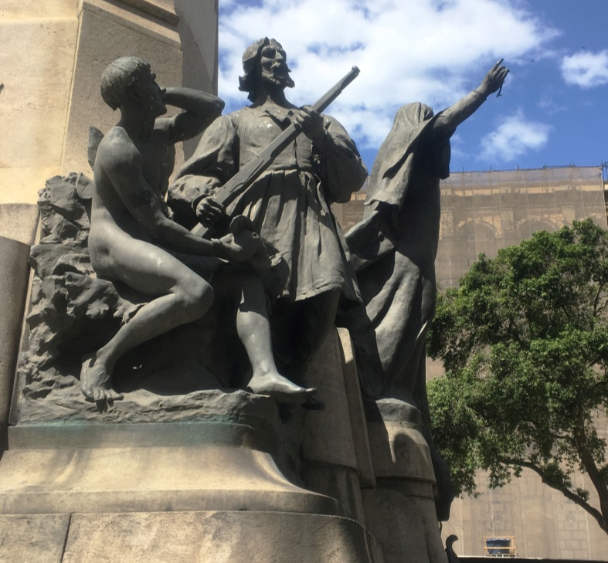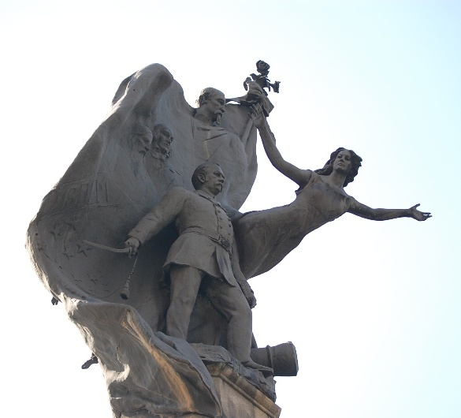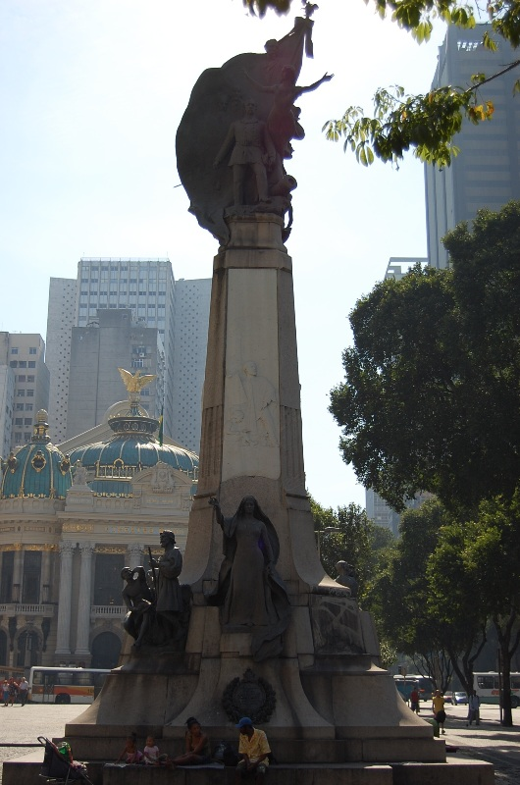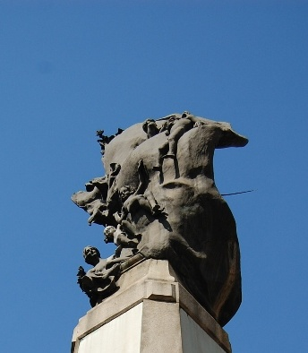

Figura 4 - Lateral da parte inferior do monumento: a raça branca portuguesa, representada pelo poema *Caramuru*, de Santa Rita Durão. Imagem autoria própria.

Figura 3- Vista frontal da parte superior do monumento: a bandeira nacional ao vento englobando o Marechal Floriano Peixoto ao centro, a alegoria da Pátria saindo da bandeira e no relevo as figuras de José Bonifácio, Tiradentes e Benjamin Constant. Retirada de: http://mubevirtual.com.br/images/esculturas/845e9867644e82f4cfc3714 dcf4dcb4f.JPG. Acesso em: 21/02/2017.

Figura 2 - Vista dianteira da parte superior do monumento: crianças brincando, representando as futuras gerações. Retirada de: http://mubevirtual.com.br/images/esculturas/d4c4d9efe166865e249947c 17947f167.JPG. Acesso em 21/02/2017.

Figura 1 - Vista frontal ao monumento ao Marechal Floriano Peixoto. Retirada de: http://mubevirtual.com.br/images/esculturas/6050099037d27172359a91 d5312ab6a4.JPG. Acesso em: 21/02/2017.

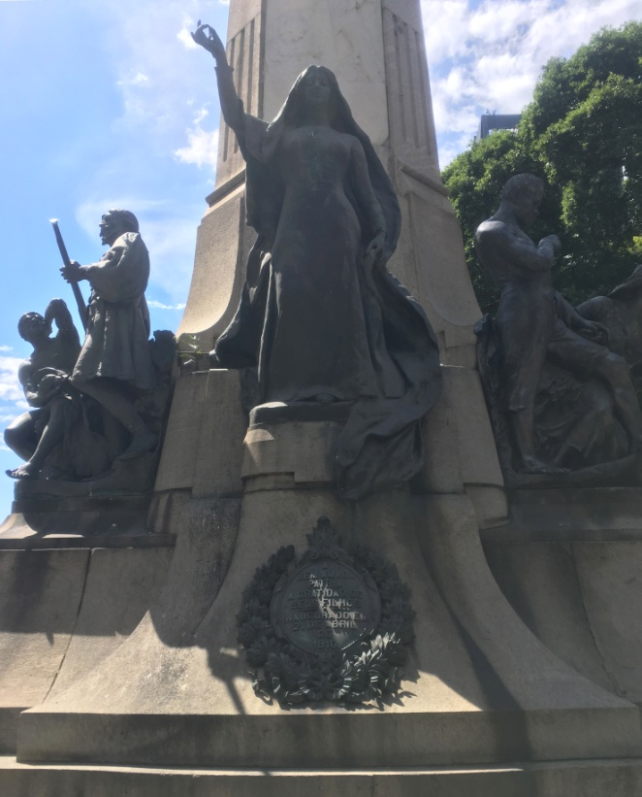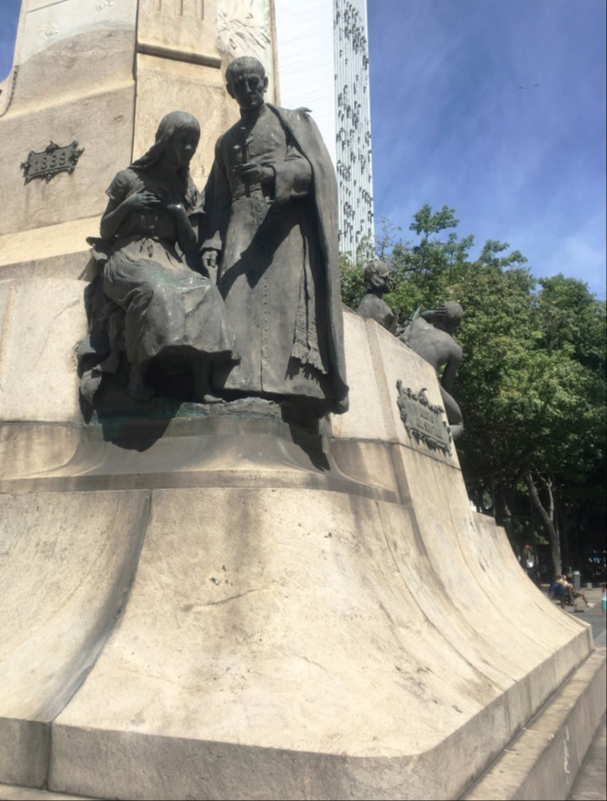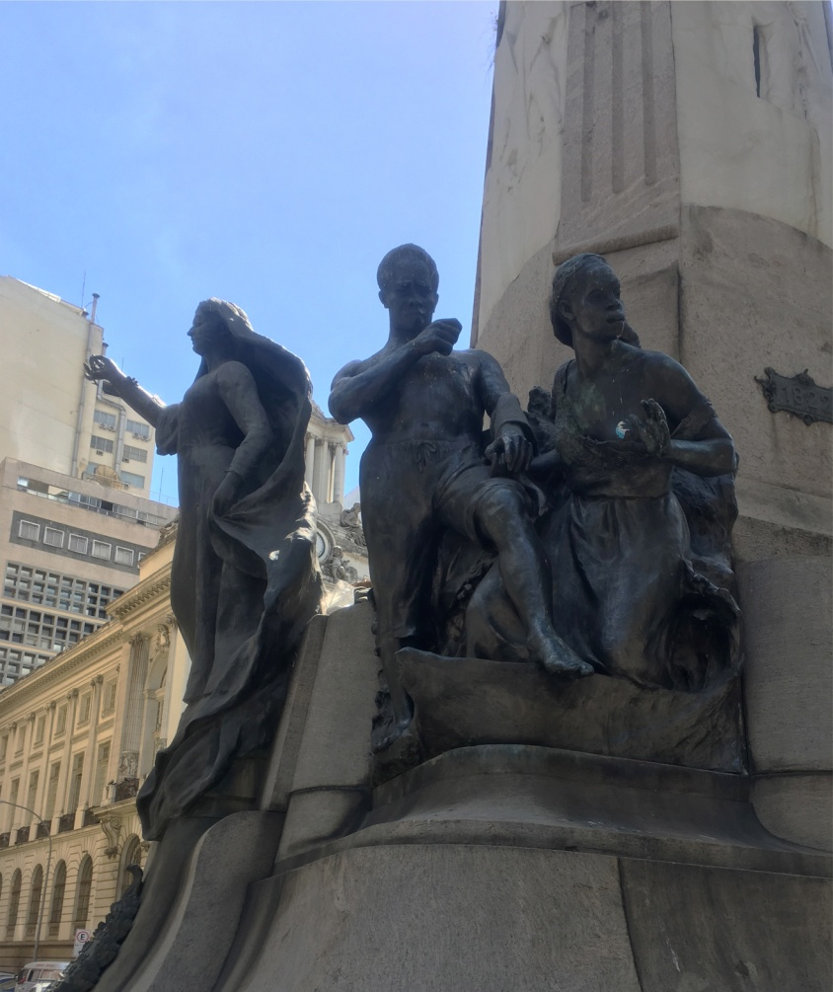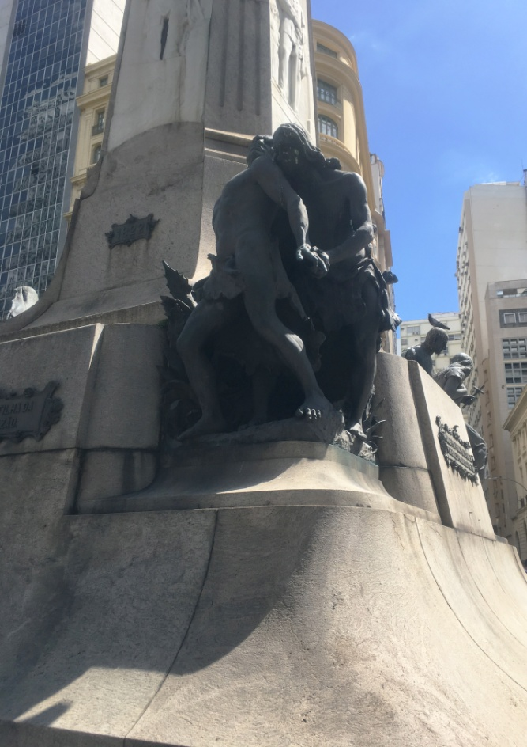

**Figura 8** - Vista frontal da base do monumento: uma mulher oferece uma flor como símbolo de fraternidade. Imagem de autoria própria.

Figura 7 - Lateral da parte inferior do monumento: Anchieta e a catequese, do poema *Anchieta,* de Fagundes Varella. Imagem de autoria própria.

**Figura 5** - Lateral da parte inferior do monumento: a raça negra, representada pelo poema *A Cachoeira de Paulo Afonso*, de Castro Alves. Imagem de autoria própria.

Figura 6 - Lateral da parte inferior do monumento: a raça indígena, representada pelo poema *Y-Juca Pirama*, de Gonçalves Dias. Imagem de autoria própria.